编号: WSH10060001
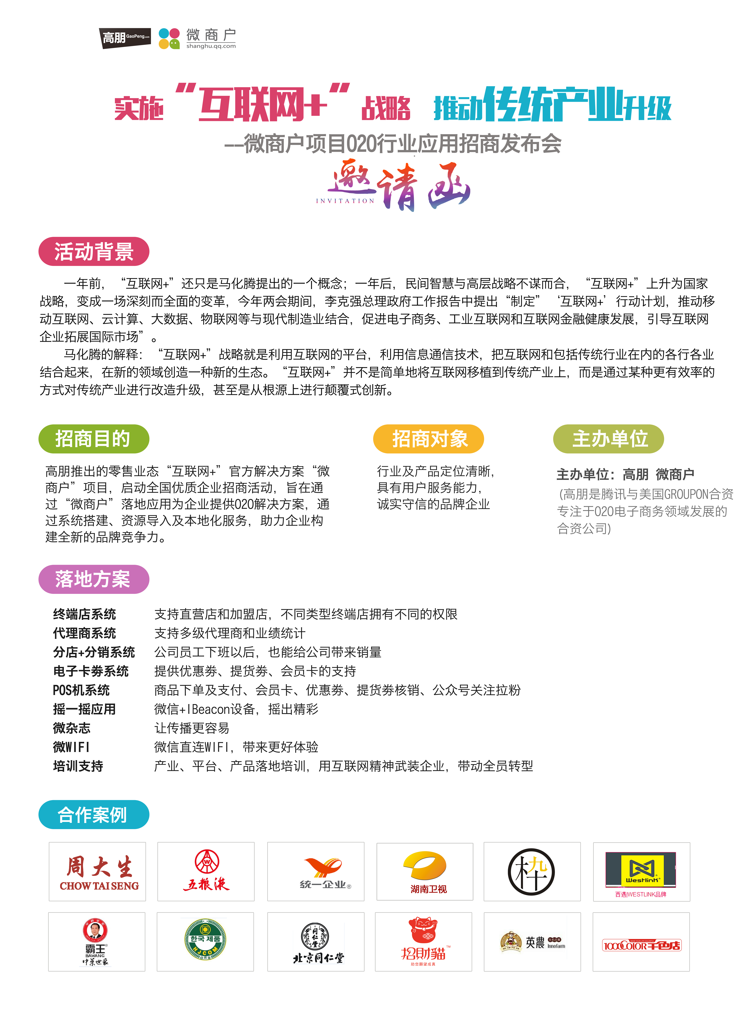

活动时间：2015年8月27日 （周四）下午13：00签到 开始
活动地点：宁波万达索菲亚大饭店（鄞州四明中路899号）



- 为方便组委会会务安排，请认真完整填写以下内容，并下载打印出来加盖公章后扫描上传并回传至组委会统一会务组企业邮箱：shanghu@vip.163.com 或传真：0571-87801165
- 咨询电话： 18072928681 联系人： 金绍欢
企业名称 |  |  | 法人代表
主营产品 |  | 经营品牌 |  | 企业盖章
注册资金 |  | 年营业额 |  | 加盖公章
成立时间 |  | 员工人数 |  | 加盖公章
企业公众账号名称 |  | 电商团队人数 |  | 加盖公章
公司地址 |  |  |  | 加盖公章
出席人姓名 |  | 职务
手机号码 |  | 车位：是【】 车牌号码
经营类型 | 内销型□ 外销型□ 连锁型□ 代理型□ 品牌建设□ 其他□ (打√即可）
线下渠道 | 直营 家 代理商 家 加盟 家 其他
线上渠道 | 淘宝□ 天猫□ 京东□ QQ商城□ 拍拍□ 1号店□ 团购□ 外贸□ (打√即可）
企业核心竞争力/产品特色
企业经营中存在的问题
参会目的
[参会要求]：
1：由于活动规格限制，参会企业仅限法人或董事长\总经理本人参加,其它人员恕不接待。
2：收到通知文函请尽快填写完整，回复。以便会务组安排坐席。
3：参会前，请携带本人名片、 企业四证（营业执照副本、税务登记证、组织代码证、商标证书或受理通知书或品牌授权书），为了让企业能顺利通过相关审核请携带产品小样或宣传册。

